Kožená galanterie - peněženky, kabelky, aktovky

Jedná se o doplňky vyrobené z usně, koženky, syntetické usně nebo textilu.

1. Peněženky
- materiály - useň (hovězina, teletina, jehnětina), koženka, textil
- mají různé vnitřní uspořádání jednotlivých oddělení - na bankovky, mincovní oddíl, kapsy na doklady, prostor na karty
- dámské - klopnové (klopna se uzavírá na patent), s uzavíráním na patent, se zápinkou, mincovní s ocelovým
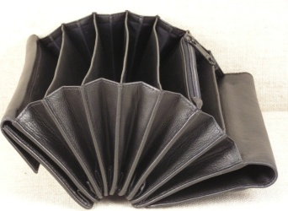
klip-klap systémem, rámové, zipové (penálové)
- pánské - náprsní tašky, dolarovky, peněženky (bez uzavírání), peněženky se zápinkou

- kasírovací tašky - mají kapsy pro jednotlivé druhy bankovek a velké mincovní oddělení

zápinka = ………………………………………………………………………………………………………………
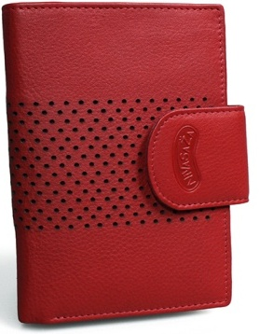
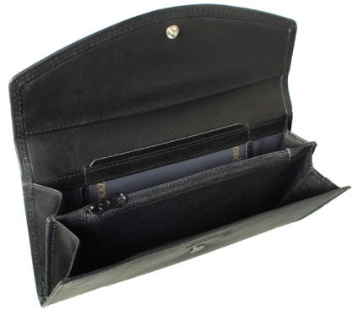
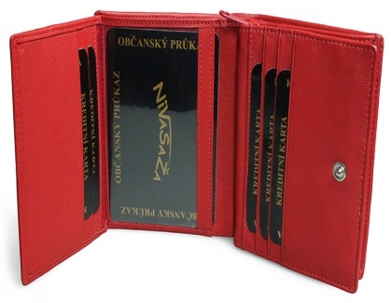
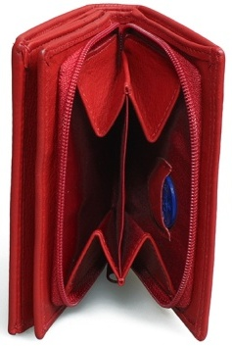
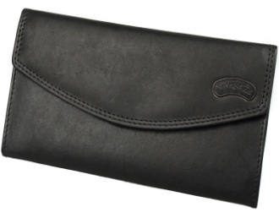

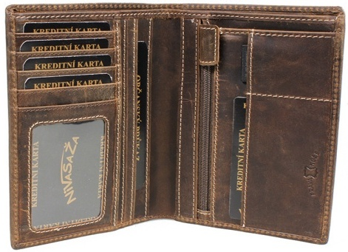
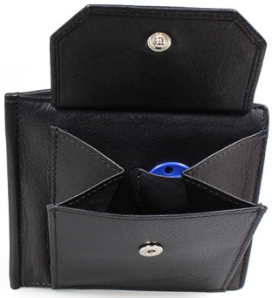
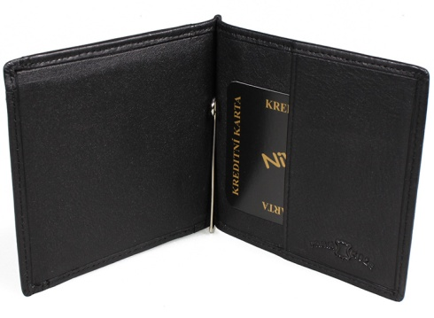
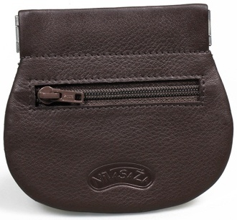

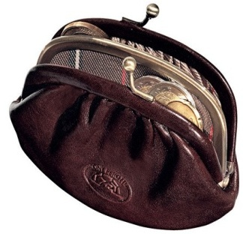
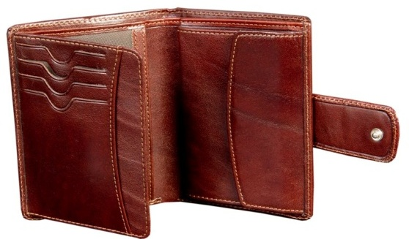
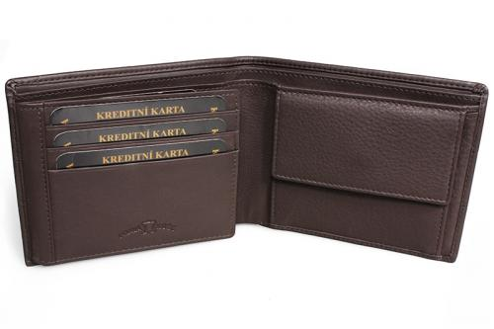
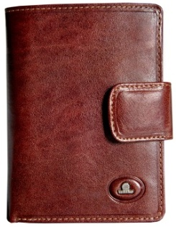

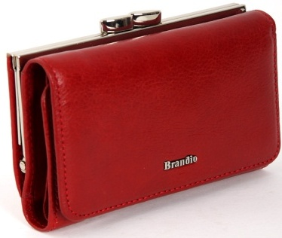
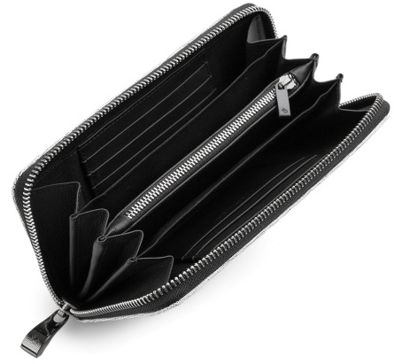
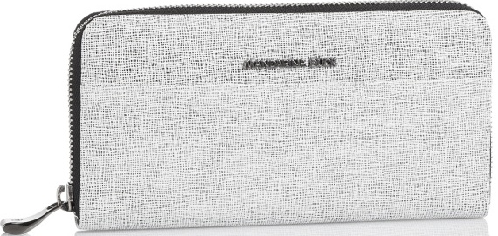
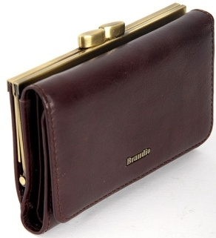

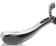

2. Pouzdra
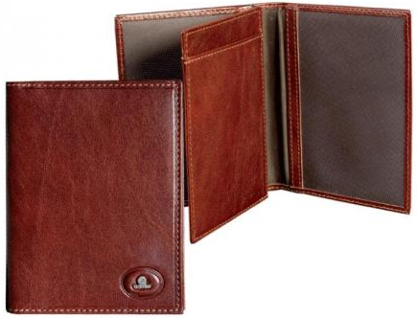
- na doklady a karty
- na vizitky
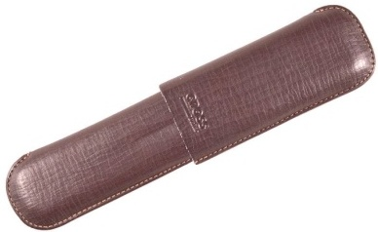
- penály a perečníky - pouzdro na 1 nebo 2 pera
- na brýle
- na cigarety
- měšce a váčky
- na telefon
3. Kabelky

- podle způsobu uzavírání se dělí na - zipové, rámové, klopnové (s patentem nebo magnetickým zámkem)

- podle způsobu použití se rozlišují:

DÁMSKÉ:
společenské - zdobené štrasem, perličkami, flitry, kameny …..
vycházkové - z usně, koženky, vytlačované koženky se vzorem kůže plazů a ještěrů, textilu
- s 1 nebo 2 uchy nebo s popruhem (pevným nebo na karabinu)

crossbody kabelky – jen přes rameno
psaníčka - …………………………………………………………………………………………………………….
mini kabelky
organizéry do kabelek - z PES, řada kapes pro uložení drobností

PÁNSKÉ:
pánské tašky (crossbody) a pánské kabely
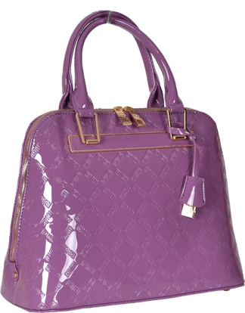
pánské dokladové etue = …………………………………………………………………………………………….
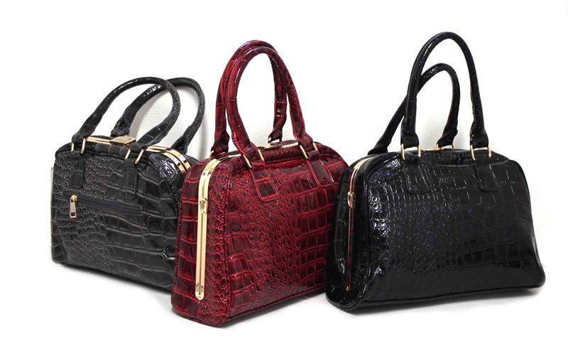
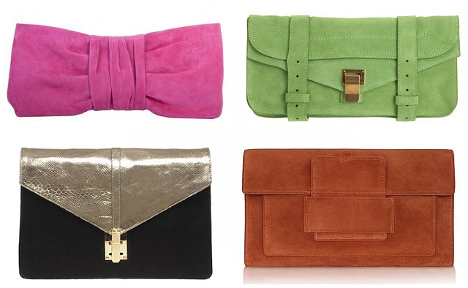

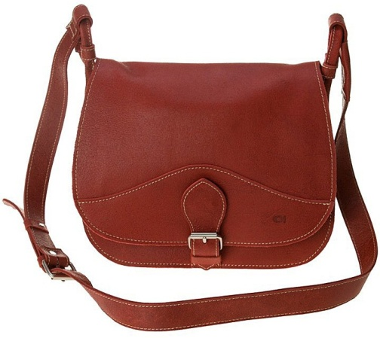
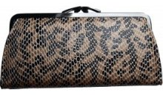
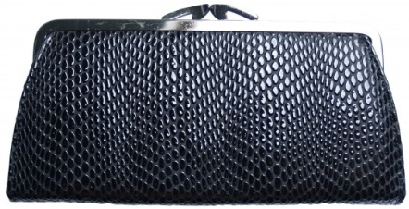
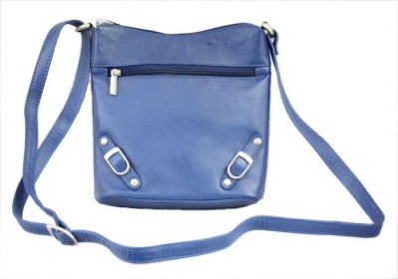

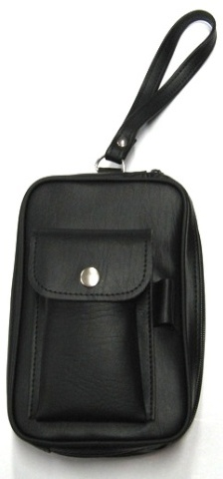
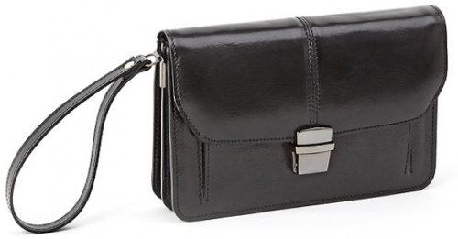

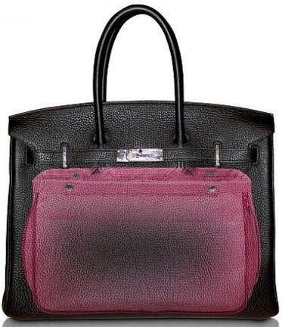
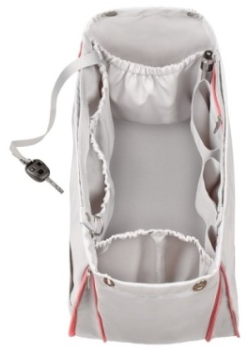
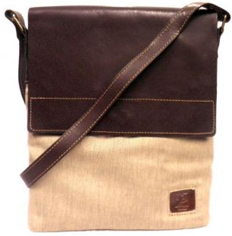

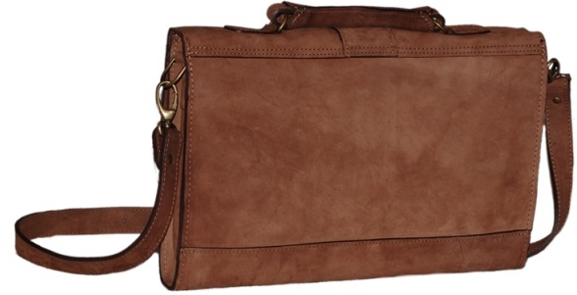

4. Aktovky - pánské a dámské

- diplomatky = aktovky klopnové se klasickými nebo kódovými zámky (1 nebo 2), aktovky rámové
- mají několik přihrádek, prostor pro pořadač či notebook
- spisovky = spisové desky - formáty A4, A5 aj., z různých materiálů (kůže, koženka, nylon) v různém provedení (vnitřní vybavení), zavírání zipové, se 2 uchy (možno i zasouvatelnými) nebo bez nich.
Mohou být vybaveny držákem na tablet.
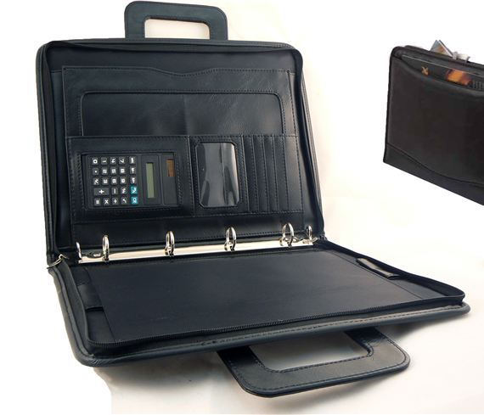
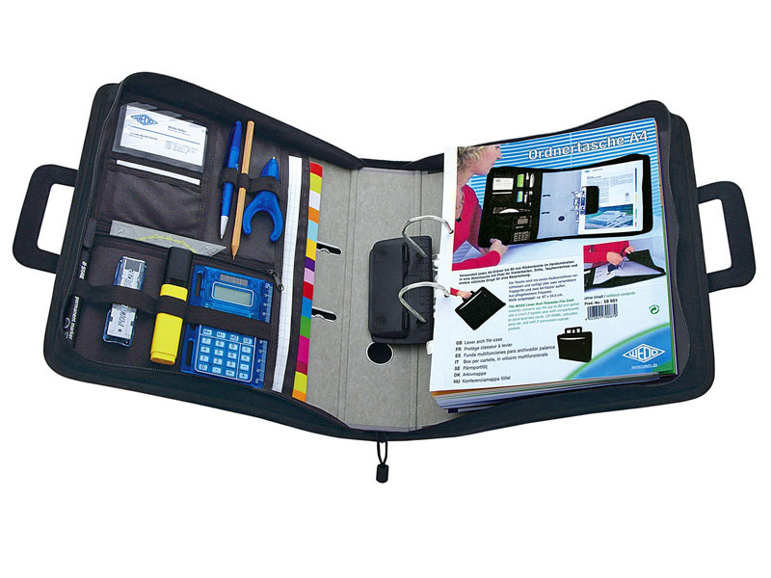
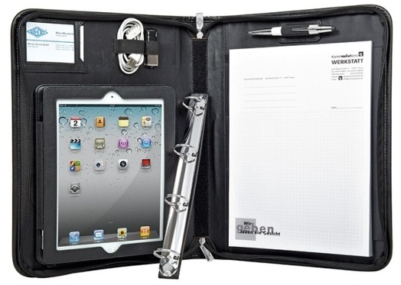

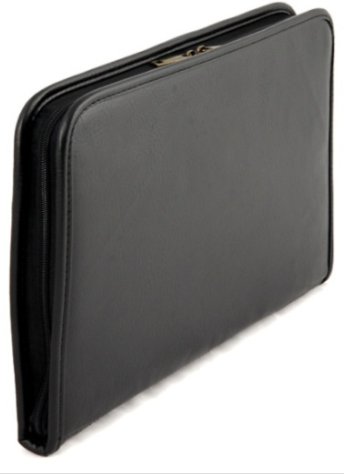

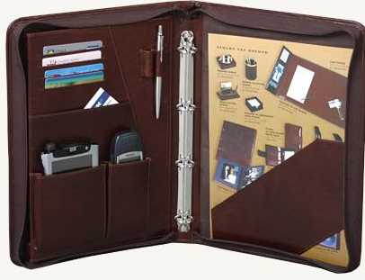

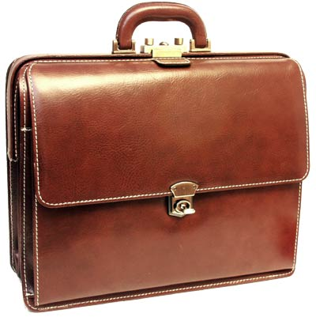

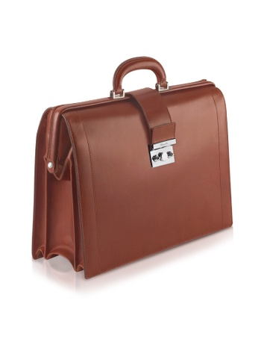

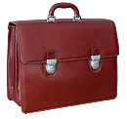

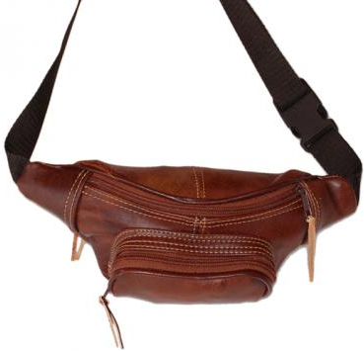
5. Batohy a ledvinky
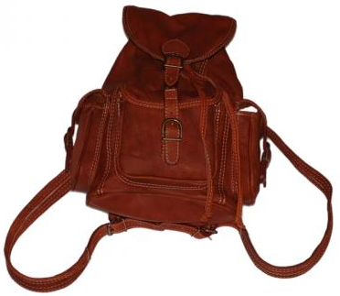
- materiál - zejména vepřovice (pevnost)
- ledvinky - popruh s regulací délky
- kožené batohy - podšívkované, uzavíratelné
tkanicovým stahem a klopnou s přezkovým
uzávěrem, popruhy s regulací délky
- kožené vaky - se zipem a s nosným popruhem

7. Ostatní
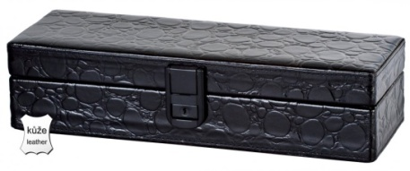
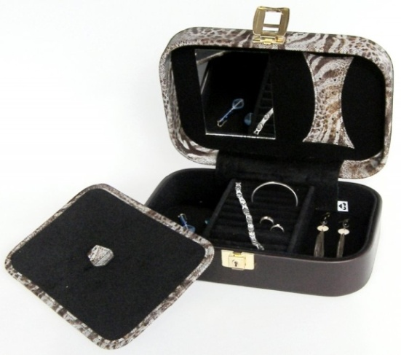
- šperkovnice pánské a dámské - z kůže, koženky, nylonu a textilu
- manikůry - zipové, rámkové, kazety, cestovní, pánské
- kosmetické etue dámské a pánské
- šitíčka
- klíčenky
- OPASKY - jeans, univerzální nebo společenské
liší se šířkou (od 1 cm), délkou, sponou a povrchovou úpravou
